什么是JWT:

1、token是按照—定规则生成字符串，包含用户信息

2、规则是怎么样的，不一定

3、一般采用通用的规则，官方规则JWT

总结：JWT就是给我们规定好了规则，使用jwt规则可以生成字符串,包含用户信息。

举例一个token：

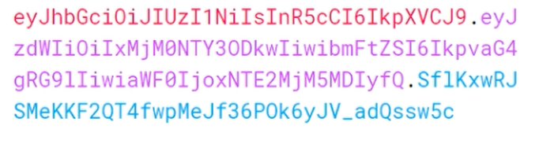

Jwt生成字符串包含三部分：

红色部分：jwt头信息。

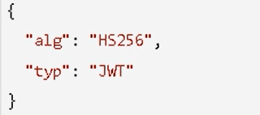

紫色部分：有效载荷，包含主体信息（用户信息），就是用户信息。

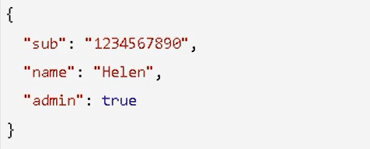

蓝色部分：签名哈希，防伪标志。



签名哈希部分是对上面两部分数据签名，通过指定的算法生成哈希，以确保数据不会被篡改。首先，需要指定一个密码（ secret ）。该密码仅仅为保存在服务器中，并且不能向用户公开。然后，使用标头中指定的签名算法（默认情况下为HMAC SHA256）根据以下公式生成签名。 在计算出签名哈希后，JWT头，有效载荷和签名哈希的三个部分组合成一个字符串，每个部分用"."分隔，就构成整个JWT对象。

总结：把base64的头部信息和主体信息通过HMACSHA256加密后，把每个信息部分用“.”隔开。当需要取出信息时，则用秘钥解密即可。

使用JWT：

1、引入依赖：

<dependency>

<groupId>io.jsonwebtoken</groupId>

<artifactId>jjwt</artifactId>

<version>0.9.1</version>

</dependency>

2、